編號 | 日期 | 書名 | 50頁  請打勾 | 家長  認證
1 | / |  | □50頁以上
2 | / |  | □50頁以上
3 | / |  | □50頁以上
4 | / |  | □50頁以上
5 | / |  | □50頁以上
6 | / |  | □50頁以上
7 | / |  | □50頁以上
8 | / |  | □50頁以上
9 | / |  | □50頁以上
10 | / |  | □50頁以上
11 | / |  | □50頁以上
12 | / |  | □50頁以上
13 | / |  | □50頁以上
14 | / |  | □50頁以上
15 | / |  | □50頁以上
16 | / |  | □50頁以上
17 | / |  | □50頁以上
18 | / |  | □50頁以上
19 | / |  | □50頁以上
20 | / |  | □50頁以上
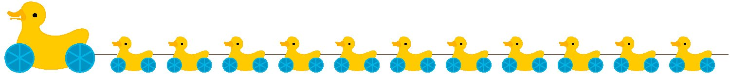

導師
統計

導師
統計
導師
統計

